Instalación de Visual Studio Code

1. Instalar vsc

<https://code.visualstudio.com/download>

1. Modificar mi-primera-app
   1. Src-app-app.component.html
2. Pruebas

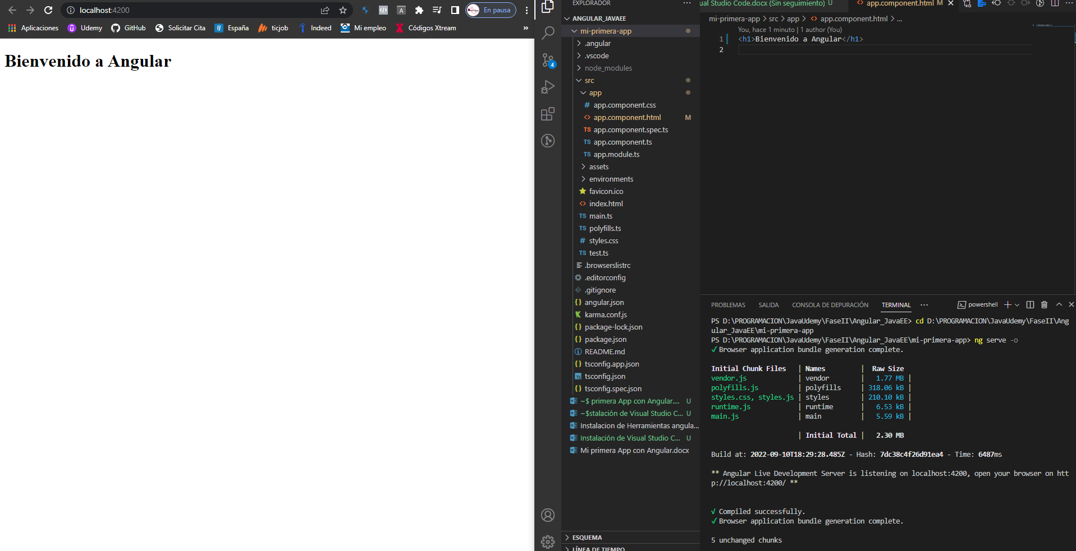

Extensiones de Visual Studio Code

